Учебная дисциплина: ОГСЭ.04 Физическая культура
Дата: 11 декабря 2020 г.
Группа: 31т гр. 19.02.10 Технология продукции общественного питания
Тема урока: Волейбол. Блокирование нападающего удара.
Домашнее задание
Изучить материал. Ответить на вопросы для самоконтроля и прислать в WhatsApp 89179841319 или на электронную почту galkina-marina@yandex.ru обязательно указав группу и фамилию студента.
Задача блока погасить силу удара нападающего соперника. В идеале мяч не должен попасть в игровую зону команды. Иначе пушечный удар защита поднять не сможет. Поэтому так важно умение ставить правильный блок в волейболе.

Как ставить блок в волейболе правильно
Представление о технике блокирования дает представленный рисунок.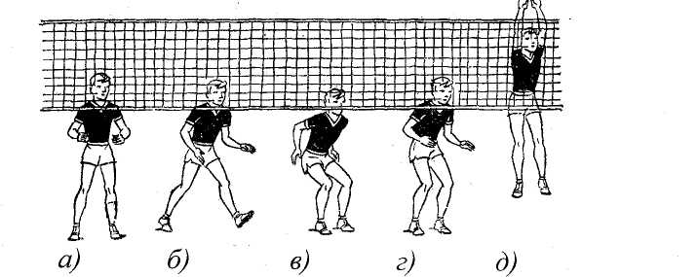
- Игрок у сетки постоянно находится в такой стойке. Руки и ноги слегка согнуты. Глаза следят за происходящим на площадке соперника.
- После определения места атаки он быстро перемещается туда. Двигаться можно приставными, скрестными, обычными шагами. Главное, чтобы последний шаг был стопорным. Стопорящий шаг останавливает инерционность движения.
- После остановки нужно занять положение полуприседа. Локти отвести назад. Приготовиться к прыжку.
- При высокой и средней передаче выпрыгивают позже нападающего. При прострелах и ударе на взлете прыгают в одно время с нападающим. Выпрыгивание начинают с движения локтями, стараясь держать их в пределах корпуса. Затем резко разгибают ноги, совершают прыжок.
- Руки аккуратно проносят перед сеткой, не задевая ее. Затем их максимально вытягивают вверх. Разводят и напрягают пальцы. Кисти продвигают на сторону противника, стараясь не коснуться сетки. Ноги выпрямляют, а корпус в тазобедренных суставах слегка сгибают. Это предотвращает касание сетки туловищем.
- Приземляются на обе ноги. Руки опускают, не затрагивая сетку.
Касание блока в волейболе мячом не засчитывается за первый удар. Поэтому допустимы еще три касания по мячу, после которых он передается на сторону соперника. Это правило не распространяется на пляжный волейбол. Там по-прежнему отскок от блока засчитывается за первое касание.

Разновидности волейбольных блоков

В зависимости от игровой ситуации и техничности членов команды применяются следующие виды блоков.

Одиночный В этом случае блок мяча в волейболе проводит один игрок передней линии. Из-за низкой эффективности одиночный блок профессиональными командами используется очень редко. 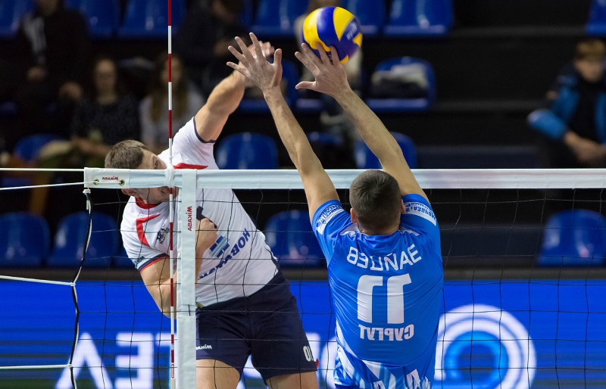

Двойной Это наиболее популярный вид блокирования. Его еще называют стандартным. Двойной блок проводят два игрока передней линии. Обычно центральный и один из крайних блокирующих.
Такая защита требует умения работать в паре. При недостаточном владении техникой можно покалечиться самому и поранить партнера по команде. Синхронные перемещения блокирующих при отработанной технике напоминают танцевальные движения.
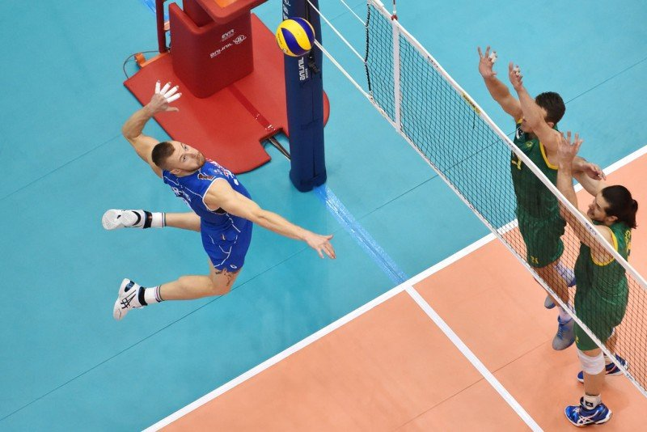

Тройной Это сложный, но эффективный вид защиты. Она выполняется всеми тремя игроками передней линии. При правильном определении направления атаки она надежно закрывает площадку. Сложность постановки в том, что мало времени для одновременного пристраивания игроков друг к другу. Но зато пробивать блок сопернику очень трудно.
По своим тактическим свойствам как индивидуальное, так и коллективное блокирование бывает зонным или ловящим.
При зонном — прикрывается определенная зона. Тем самым сокращается угол атаки нападающего.
Ловящее блокирование — выполнять сложнее. Оно дает результат только при верном определении направления атаки. Иначе на площадке образуется неожиданная «дырка», которую защитники не успевают прикрыть.
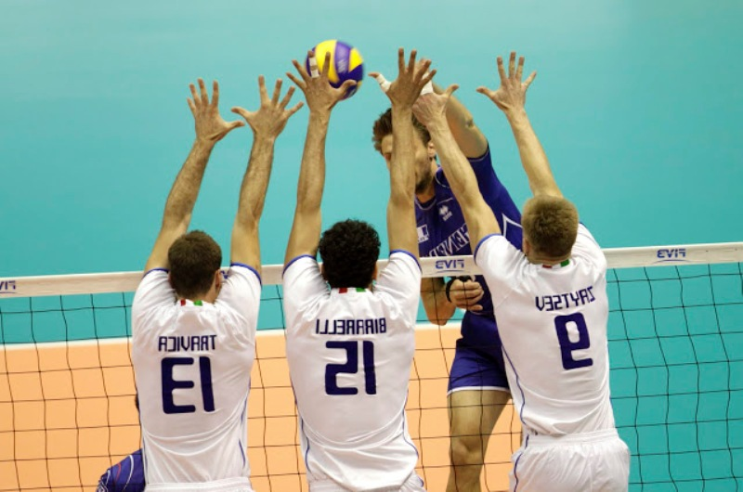

Что должен уметь блокирующий игрок
Скорость мысли блокирующего сопоставима с быстродействием компьютера. За считанные доли секунды нужно учесть:
- рост пасующего,
- скорость передачи, которую он сделал,
- из какой глубины проводилась передача,
- в прыжке это произошло или нет,
- какова техника нападающего,
- заметить правша он или левша,
- оценить его рост и прыгучесть,
- проанализировать удаленность мяча от сетки.
Поэтому помимо врожденных способностей важно научиться этому элементу игры

Вопросы для самоконтроля.
- Что такое нападающий удар в волейболе?
- Что такое блокирование в волейболе?
- Перечислите виды блокирования в волейболе.
- Что должен уметь блокирующий игрок?

